|  |  |
| --- | --- |
| Gerb-BMSTU_01 | **Министерство науки и высшего образования Российской Федерации**  **Федеральное государственное автономное образовательное учреждение**  **высшего образования**  **«Московский государственный технический университет**  **имени Н.Э. Баумана**  **(национальный исследовательский университет)»**  **(МГТУ им. Н.Э. Баумана)** |

ФАКУЛЬТЕТ **ИНФОРМАТИКА И СИСТЕМЫ УПРАВЛЕНИЯ**

КАФЕДРА **КОМПЬЮТЕРНЫЕ СИСТЕМЫ И СЕТИ (ИУ6)**

НАПРАВЛЕНИЕ ПОДГОТОВКИ **09.03.01 Информатика и вычислительная техника**

**ОТЧЕТ**

**по лабораторной работе № \_7\_**

**Название:** Работа с символьным ЖК-дисплеем

**Дисциплина:** Микропроцессорные системы

|  |  |  |  |  |
| --- | --- | --- | --- | --- |
| Студент | ИУ6-63Б |  |  | В.К. Залыгин |
|  | (Группа) |  | (Подпись, дата) | (И.О. Фамилия) |
|  |  |  |  |  |
| Преподаватель |  |  |  | Е.Ю. Гаврилова |
|  |  |  | (Подпись, дата) | (И.О. Фамилия) |

Москва, 2025

**Цель работы**:

- знакомство с интерфейсом и особенностями работы символьного ЖК-дисплея;

- получение опыта прототипирования устройств с использованием макетной платы.

**Практическая часть**

**Задание 1.** Вывести свое сообщение на ЖК-дисплей.

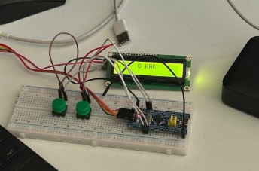

Рисунок 1 - Фотомакета

В ходе выполнения первого задания было выведено статическое сообщение на символьный ЖК-дисплей. Для этого был изменен текстовый аргумент в вызове функции *writeStringLCD*. Позволило освоить базовый принцип отправки данных на дисплей и проверить корректность собранной на макетной плате схемы.

**Задание 2.** Индивидуальное задание.

Индивидуальное задание показано на рисунке 2.

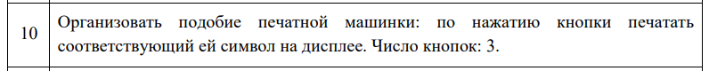

Рисунок 2 – Индивидуальное задание

Листинг 1 - Измененный код

|  |
| --- |
| int main(void) {      /\* USER CODE BEGIN 1 \*/      LCD1602 scr;      scr.hi2c = &hi2c1;      scr.DevAddress = (PCF8574\_address << 1);      /\* USER CODE END 1 \*/      /\* MCU       \* Configuration--------------------------------------------------------\*/      /\* Reset of all peripherals, Initializes the Flash interface and the       \* Systick. \*/      HAL\_Init();      /\* USER CODE BEGIN Init \*/      /\* USER CODE END Init \*/      /\* Configure the system clock \*/      SystemClock\_Config();      /\* USER CODE BEGIN SysInit \*/      /\* USER CODE END SysInit \*/      /\* Initialize all configured peripherals \*/      MX\_GPIO\_Init();      MX\_I2C1\_Init();      /\* USER CODE BEGIN 2 \*/      initLCD(&scr);      /\* USER CODE END 2 \*/      /\* Infinite loop \*/      /\* USER CODE BEGIN WHILE \*/      int i = 0;      while (1) {          if (HAL\_GPIO\_ReadPin(GPIOB, GPIO\_PIN\_12) == GPIO\_PIN\_SET) {              writeStringLCD(&scr, "Z");          }          if (HAL\_GPIO\_ReadPin(GPIOB, GPIO\_PIN\_13) == GPIO\_PIN\_SET) {              writeStringLCD(&scr, "O");          }          if (HAL\_GPIO\_ReadPin(GPIOB, GPIO\_PIN\_14) == GPIO\_PIN\_SET) {              writeStringLCD(&scr, "V");          }      }      /\* USER CODE END 3 \*/  } |

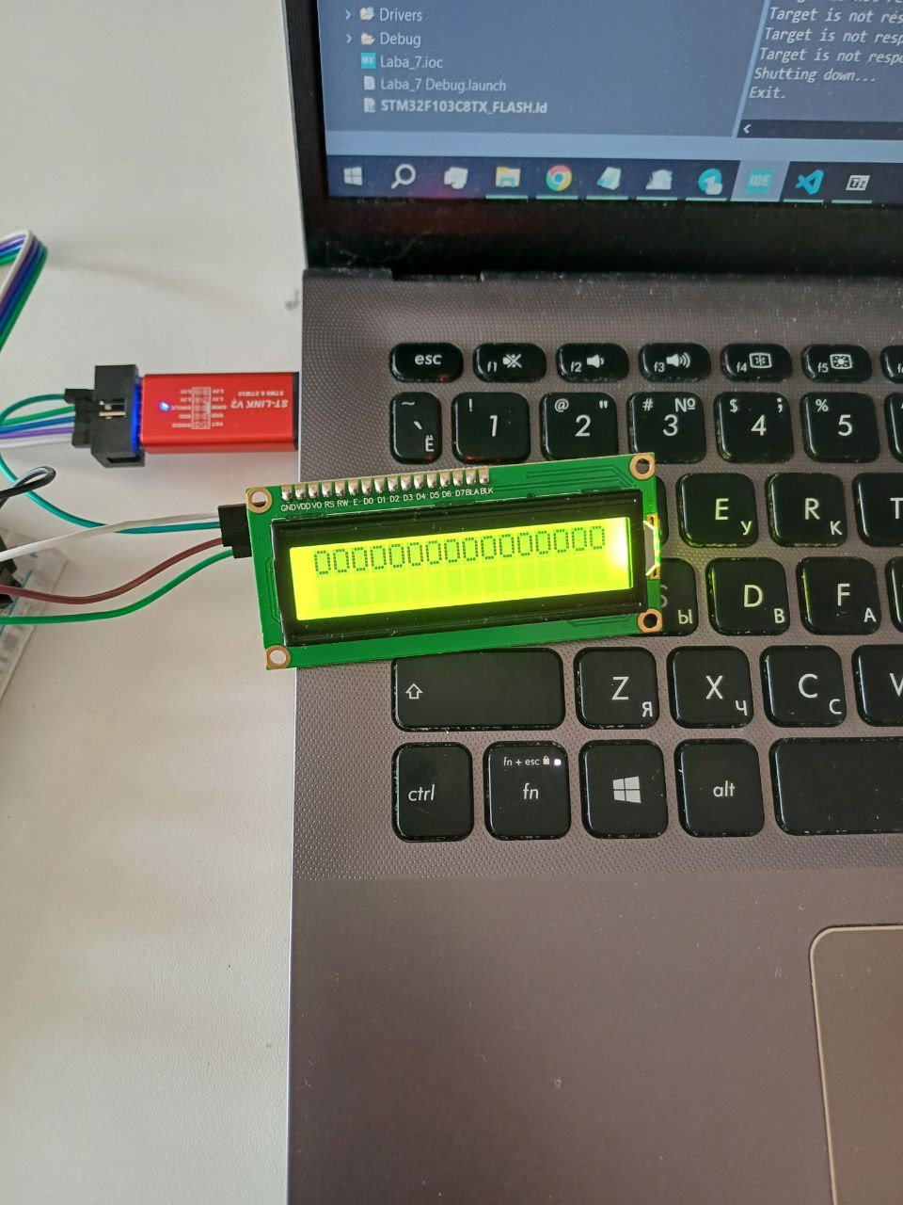

Рисунок 3 - Фото макета с индивидуальным заданием

Клавиатура реализована на программном уровне. При обходе 3 подключенные кнопки проверяются на нажатие и в случае нажатия на дисплей выводится соответствующая буква.

**Вывод**

В результате выполнения лабораторной работы были достигнуты поставленные цели. Проведено ознакомление с принципами работы символьного ЖК-дисплея и интерфейса I2C с использованием расширителя портов.

Был получен практический опыт прототипирования, схема была успешно собрана на макетной плате, и была написана программа, реализующая как статический, так и динамический вывод информации.